APK VEEP

Lic. Luis Alberto Ávila Gutiérrez

Hiksen Aldana Barbosa

Servicio Nacional de Aprendizaje

Análisis y Desarrollo de Software

Ficha: 2521982

Bogotá D.C

2023

Pantallazos Desarrollo Web con vista móvil:

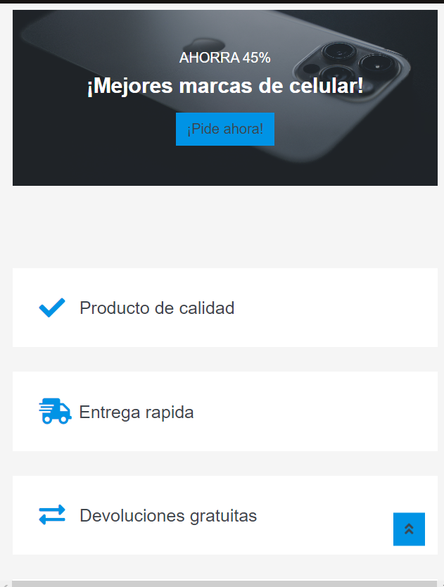

[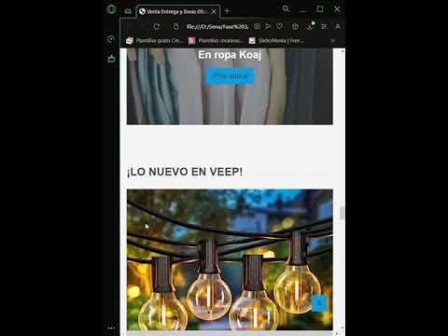](https://www.youtube.com/embed/R2qLnSSOpwE?feature=oembed)Video del funcionamiento de página web en móvil:

Conclusión:

Debido al desarrollo de solamente nuestra paginá web se dará el funcionamiento del mismo en solamente navegadores web como Google Chrome, Opera y Microsoft Edge mientras se realiza el desarrollo del aplicativo móvil y garantizar al cliente un servicio y aplicativo móvil de calidad, eficaz y cumpliendo los requerimientos del cliente teniendo en cuenta las interfaces propuestas en la documentación para aplicativos móviles.